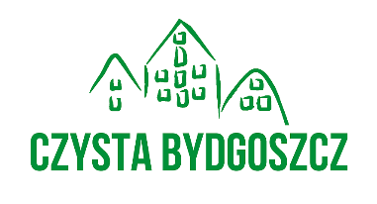
Załącznik nr 5
do Zarządzenia Nr
Prezydenta Miasta Bydgoszczy
z dnia
Regulamin konkursu „EkoAktywni”

I. Organizator konkursu:
Organizatorem konkursu jest Miasto Bydgoszcz.
II. Czas trwania konkursu:
Ocena działań odbywa się między wrześniem a majem w bieżącym roku szkolnym.
III. Założenia konkursu, przebieg i ocena:
- Celem konkursu ekologicznego pn. „EkoAktywni” jest nagradzanie działań aktywnych i zaangażowanych placówek oświatowych z Bydgoszczy.
Wyróżnieniu podlegają autorskie inicjatywy, udział Placówek w ogólnopolskich akcjach i konkursach, które są związane z edukacją odpadową i zwiększeniem świadomości ekologicznej dzieci i młodzieży.
- Organizator przyznając nagrodę bierze pod uwagę ogólne zaangażowanie placówek oświatowych w projekty organizowane przez Miasto Bydgoszcz.
- Na ocenę mają wpływ także działania dodatkowe, które wpisują się w ogólne założeniami konkursu.
- W każdej edycji konkursu organizator przyznaje nagrodę finansową w kwocie 1000,00 zł dla 1-3 placówek oświatowych. Organizator przewiduje przyznanie dodatkowych nagród pieniężnych w formie wyróżnienia dla 1-4 placówek oświatowych w kwocie 800,00 zł.
- Konkurs adresowany jest do wszystkich poziomów szkół oraz przedszkoli,
a także innych placówek oświatowych z Bydgoszczy.
- Lista uczestników konkursu „EkoAktywni” zostanie ogłoszona podczas Ekogalii w terminie nie później niż do końca czerwca br.
- Komisja konkursowa wyróżni placówki za szczególne osiągnięcia na rzecz edukacji ekologicznej, najlepszych efektów edukacyjnych oraz kształtowanie aktywnych postaw prośrodowiskowych.
IV. Postanowienia końcowe
- Organizator zastrzega sobie prawo do zmian w Regulaminie oraz jego interpretacji.
- Regulamin konkursu dostępny jest na stronie www.czystabydgoszcz.pl.
- W sprawach nieuregulowanych niniejszym Regulaminem decyzje podejmuje Organizator konkursu.
- Kontakt do Biura Komunikacji Społecznej:
- Wiktoria Lewandowska tel. (52) 58 58 427
- Agnieszka Pawlak tel. (52) 58 58 984
- e-mail: eko@um.bydgoszcz.pl

